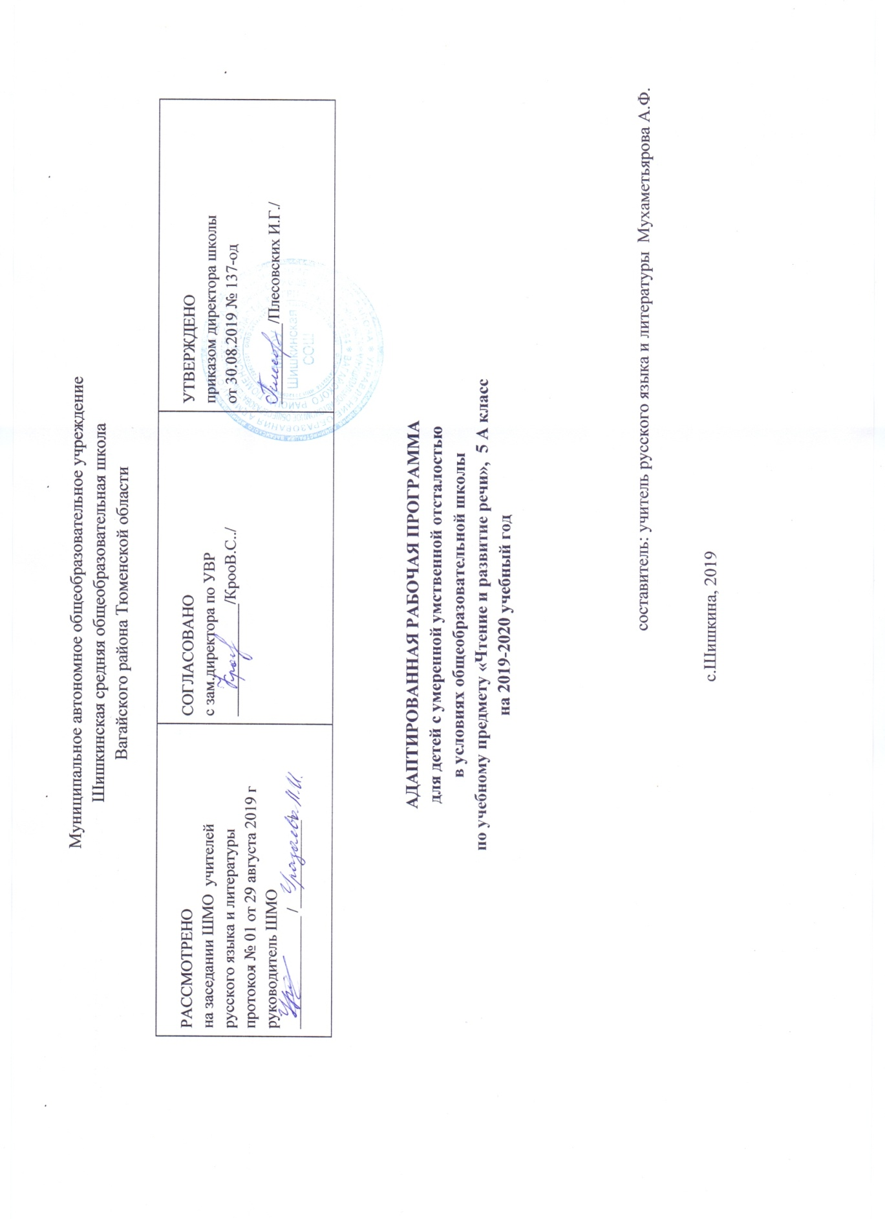
1. Планируемые результаты освоения учебного предмета

Личностные и предметные результаты изучения освоения учебного предмета, курса
Личностными результатами изучения курса «Чтение и развитие речи» в 5 классе является формирование следующих умений:
- осознание себя как гражданина России; формирование чувства гордости за свою Родину;
- формирование уважительного отношения к иному мнению, истории и культуре других народов;
- развитие адекватных представлений о собственных возможностях, о насущно необходимом жизнеобеспечении;
- овладение начальными навыками адаптации в динамично изменяющемся и развивающемся мире;
- овладение социально-бытовыми умениями, используемыми в повседневной жизни;
- владение навыками коммуникации и принятыми нормами социального взаимодействия;
- способность к осмыслению социального окружения, своего места в нем, принятие соответствующих возрасту ценностей и социальных ролей;
- принятие и освоение социальной роли обучающегося, формирование и развитие социально значимых мотивов учебной деятельности;
- развитие навыков сотрудничества с взрослыми и сверстниками в разных социальных ситуациях;
- формирование эстетических потребностей, ценностей и чувств;
- развитие этических чувств, доброжелательности и эмоционально-нравственной отзывчивости, понимания и сопереживания чувствам других людей;
- формирование установки на безопасный, здоровый образ жизни, наличие мотивации к творческому труду, работе на результат, бережному отношению к материальным и духовным ценностям;
- формирование готовности к самостоятельной жизни
Предметными результатами изучения курса является формирование следующих умений:
Минимальный уровень:
- Правильное, осознанное чтение вслух целыми словами с соблюдением норм литературного произношения
- Работа над беглостью и выразительностью чтения: темп и соответствующая содержанию и смыслу текста интонация (паузы, логическое ударение, тон голоса),
- «драматизация» (чтение по ролям).
- Чтение «про себя» с выполнением заданий
- Выделение с помощью учителя главной мысли художественного произведения, выявление отношения к поступкам действующих лиц
- Выбор слов и выражений, характеризующих героев, события, картины природы.
- Нахождение в тексте непонятных слов и выражений, пользование подстрочным словарем.
Достаточный уровень:
- Ответы на вопросы к тексту
- Деление текста на части с помощью учителя. Озаглавливание частей текста и составление с помощью учителя плана в форме повествовательных и вопросительных предложений.
- Пересказ по плану. Использование при пересказе слов и оборотов речи из текста. Передача содержания иллюстраций к произведению по вопросам учителя
- Самостоятельное чтение несложных рассказов с выполнением различных заданий учителя: найти ответ на поставленный вопрос, подготовиться к пересказу, выразительному чтению.
- Заучивание наизусть стихотворений

2. Содержание учебного предмета

Устное народное творчество: считалки, заклички, потешки, пословицы и поговорки, загадки ;
Сказки : Никита-Кожемяка, Как наказали медведя, Золотые руки ,Морозко, Два Мороза, Три дочери, Сказка о мёртвой царевне, Серая шейка ;
Картины родной природы .Лето : Июнь. Г. Скребитский
«Ярко солнце светит…» И. Суриков Июльская гроза. А .Платонов. Берёзка .А .Прокофьев «Вот и клонится лето к закату…»Ю. Гордиенко
Осень : Сентябрь. По Г. Скребитскому ; Золотая осень .По И. Соколову – Микитову ,Осень.К .Бальмонт ,Добро пожаловать! По Г. Скребитскому, Осенние грусти…По В.Астафьеву, Первый снег .И.Бунин
О друзьях – товарищах : Колючка. Ю. Яковлев ;Рыцарь Вася .Ю. Яковлев, Витя Малеев в школе и дома .Н. Носков, «Фосфорический мальчик» В. Медведев ,Дорогой подарок .Л. Воронкова .Твой друг .Я. Аким
Басни И .Крылова Ворона и лисица, Щука и кот, Квартет
Спешите делать добро: Будущий олимпиец. Н. Хмелек, Слепой домик. О. Бондарчук ,Бабка В Осеева. Сухой хлеб .А. Платонов ,Люся В. Распутин, Труд. В. Брюсов, Огромное небо. Р. Рождественский
Картины родной природы: Зима. «Чародейкою зимою..» Ф. Тютчев. Декабрь. Г. Скребицкий. «Поёт зима – аукает…» С. Есинин. Берёза С. Есенин. Зимняя дорога. А. Пушкин.
Весна. Март Г. Скребицкий . «Вот уж снег последний в поле тает..» А Толстой. От первых проталин до первой грозы (отрывки) Г. Скребицкий Весна – красна. Грачи прилетели. Заветный кораблик. В весеннем лесу. Весенние ручьи.(Отрывок из повести «Детство Никиты»)А. Толстой «Гонимы вешними ручьями…» А. Пушкин. Ворона. А .Блок Подснежник . Е. Серов. Весна .И. Соколов-Микитов «Крупный дождь в лесу зеленом…» И. Бунин. Черемуха. С. Есенин Весна ,весною, о весне. Я. Аким
О животных: Тёма и жучка( отрывок из повести «Детство Тёмы») Н. Гарин-Михайловский Желтухин. (Отрывок из повести «Детство Никиты») А. Толстой Кот Ворюга. К. Паустовский Про обезьянку .Б. Житков Дачник .Э. Асадов Из рассказов Олёны Даниловны. Ф. Абрамов Будь человеком. С. Михалков
Из прошлого нашего народа. На поле Куликовом. По О. Тихомирову Рассказы о войне 1812 года. По С . Алексееву «…И снится ей жаркое лето…» (Отрывок из поэмы « Мороз ,Красный нос».)Н . Некрасов Белый пудель. (Отрывки.)А. Куприн Снега, поднимитесь метелью! По Л. Жарикову У могилы Неизвестного Солдата. Ю. Коринец
Из произведений зарубежных писателей .Гаврош. (Отрывки.)В. Гюго. Приключения Тома Сойера.(Отрывок.) М. Твен Чудесное путешествие Нильса с дикими гусями. (Отрывки.) С. Лагерлёф Русалочка. (Отрывок.) Г.Х. Андерсен
3. Тематическое планирование с указанием количества часов, отводимых на изучение каждой темы

Тема раздела/ количество часов | № урока | Тема урока/ количество часов
Устное народное творчество (4ч) | 1 | Считалки. Заклички-приговорки. Потешки./ 1 час
 | 2 | Пословицы и поговорки. / 1 час
 | 3 | Загадки. / 1 час
 | 4 | Обобщающий урок по теме «Устное народное творчество» / 1 час
Сказки (17ч) | 5 | «Никита Кожемяка» (Русская сказка) / 1 час
 | 6 | Внеклассное чтение «Русские народные сказки» / 1 час
 | 7 | «Как наказали медведя» (Тофаларская сказка) / 1 час
 | 8 | «Золотые руки» (Башкирская сказка) / 1 час
 | 9 | «Морозко» (Русская сказка) / 1 час
 | 10 | «Два Мороза» (Русская сказка) / 1 час
 | 11 | «Три дочери» (Татарская сказка) / 1 час
 | 12 | Внеклассное чтение «Сказки народов мира» / 1 час
 | 13-15 | А.С. Пушкин «Сказка о мёртвой царевне и о семи богатырях» / 2 часа
 | 16-20 | По Д. Мамину-Сибиряку «Серая Шейка» / 2 час
 | 21 | Обобщающий урок по теме «Сказки» / 1 час
Картины родной природы:  - Лето (8ч)  - Осень (7ч) | 22 | Лето. Г. Скребицкий «Июнь» / 1 час
 | 23 | И. Суриков «Ярко солнце светит…» / 1 час
 | 24-27 | А. Платонов «Июльская гроза» (отрывки) / 2 часа
 | 28 | А. Прокофьев «Берёзка» / 1 час
 | 29 | Ю. Гордиенко «Вот и клонится лето к закату…» / 1 час
 | 30 | Обобщающий урок по теме «Картины родной природы. Лето» / 1 час
 | 31 | Осень. По Г. Скребицкому «Сентябрь» / 1 час
 | 32 | По И. Соколову-Микитову «Золотая осень» / 1 час
 | 33 | К. Бальмонт «Осень» / 1 час
 | 34 | По Г. Скребицкому «Добро пожаловать!» / 1 час
 | 35 | По В. Астафьеву «Осенние грусти…» / 1 час
 | 36 | И. Бунин «Первый снег» / 1 час
 | 37 | Обобщающий урок по теме «Картины родной природы. Осень» / 1 час
О друзьях-товарищах (12ч) | 38 | Внеклассное чтение М.М. Пришвин «Золотой луг» / 1 час
 | 39-40 | Ю. Яковлев «Колючка» / 2 часа
 | 41 | Ю. Яковлев «Рыцарь Вася» / 1 час
 | 42 | Н. Носов «Витя Малеев в школе и дома» (отрывок) / 1 час
 | 43 | В. Медведев «Фосфорический» мальчик» / 1 час
 | 44-46 | Л. Воронкова «Дорогой подарок» / 2 часа
 | 47 | Я. Аким «Твой друг» / 1 час
 | 48 | Обобщающий урок по теме «О друзьях-товарищах» / 1 час
 | 49 | Внеклассное чтение Н.Носов «Фантазёры» / 1 час
Басни И. Крылова (4ч) | 50 | И. Крылов «Ворона и Лисица» / 1 час
 | 51 | И. Крылов «Щука и Кот» / 1 час
 | 52 | И. Крылов «Квартет» / 1 час
 | 53 | Обобщающий урок по теме «Басни И. Крылова» / 1 час
Спешите делать добро (12ч) | 54 | Н. Хмелик «Будущий олимпиец» / 1 час
 | 55 | О. Бондарчук «Слепой домик» / 1 час
 | 56-59 | В. Осеева «Бабка» / 2 часа
 | 60-61 | А. Платонов «Сухой хлеб» / 2 часа
 | 62 | В. Распутин «Люся» (отрывок из повести «Последний срок») / 1 час
 | 63 | В. Брюсов «Труд» / 1 час
 | 64 | Р. Рождественский «Огромное небо» / 1 час
 | 65 | Обобщающий урок по теме «Спешите делать добро» / 1 час
Картины родной природы:  Зима (8ч)  Весна (18ч) | 66 | Внеклассное чтение Б.С. Житков «На льдине» / 1 час
 | 67 | Зима. Ф. Тютчев «Чародейкою Зимою…» / 1 час
 | 68 | Г. Скребицкий «Декабрь» / 1 час
 | 69 | К. Бальмонт «К зиме» / 1 час
 | 70-71 | Г. Скребицкий «Всяк по-своему» / 2 часа
 | 72 | С. Есенин «Поёт зима – аукает…» / 1 час
 | 73 | С. Есенин «Берёза» / 1 час
 | 74 | А. Пушкин «Зимняя дорога» / 1 час
 | 75 | Обобщающий урок по теме «Картины родной природы. Зима» / 1 час
 | 76 | Весна. Г. Скребицкий «Март» / 1 час
 | 77 | А. Толстой «Вот уж снег последний в поле тает…» / 1 час
 | 78 | Внеклассное чтение М.М. Пришвин «В краю дедушки Мазая» / 1 час
 | 79 | Г. Скребицкий «От первых проталин до первой грозы» (отрывки) / 1 час
 | 80 | Г. Скребицкий «Весна - красна» / 1 час
 | 81 | Г. Скребицкий «Грачи прилетели» / 1 час
 | 82 | Г. Скребицкий «Заветный кораблик» / 1 час
 | 83 | Г. Скребицкий «В весеннем лесу» / 1 час
 | 84 | А. Толстой «Весенние ручьи» (отрывки из повести «Детство Никиты») / 1 час
 | 85 | А. Пушкин «Гонимы вешними лучами…» / 1 час
 | 86 | А. Блок «Ворона» / 1 час
 | 87 | Е. Серова «Подснежник» / 1 час
 | 88 | И. Соколов – Микитов «Весна» / 1 час
 | 89 | И. Бунин «Крупный дождь в лесу зелёном…» / 1 час
 | 90 | С. Есенин «Черёмуха» / 1 час
 | 91 | Я. Аким «Весна, Весною, о весне» / 1 час
 | 92 | Обобщающий урок по теме «Картины родной природы. Весна» / 1 час
 | 93 | Внеклассное чтение Б.С. Житков «Наводнение» / 1 час
О животных (15ч) | 94-95 | Н. Гарин – Михайловский «Тёма и Жучка» (отрывки из повести «Детство Тёмы») / 2 часа
 | 96-98 | А. Толстой «Желтухин» (отрывки из повести «Детство Никиты») / 2 часа
 | 99 | К. Паустовский «Кот Ворюга» / 1 час
 | 100-102 | Б. Житков «Про обезьянку» / 2 часа
 | 103 | Э. Асадов «Дачники» / 1 час
 | 104 | Э. Асадов «Дачники» / 1 час
 | 105 | Ф. Абрамов «Из рассказов Олёны Даниловны» / 1 час
 | 106 | С. Михалков «Будь человеком» / 1 час
 | 107 | Обобщающий урок по теме «О животных» / 1 час
 | 108 | Внеклассное чтение М.М. Пришвин «Ярик» / 1 час
Из прошлого нашего народа (13ч) | 109 | По О. Тихомирову «На поле Куликовом. Москва собирает войско» / 1 час
 | 110 | По О. Тихомирову «На поле Куликовом. Куликовская битва» / 1 час
 | 111 | По О. Тихомирову «На поле Куликовом. Слава героям» / 1 час
 | 112 | По С. Алексееву «Рассказы о войне 1812 года. Бородино. Ключи Конец похода» / 1 час
 | 113 | Н. Некрасов «…И снится ей жаркое лето…» (отрывок из поэмы «Мороз, Красный нос») / 1 час
 | 114-117 | А. Куприн «Белый пудель» (отрывок) / часа
 | 118 | По Л. Жарикову «Снега, поднимитесь метелью!» / 1 час
 | 119 | Ю Коринец «У могилы неизвестного солдата» / 1 час
 | 120 | Внеклассное чтение Л.Н. Толстой «Прыжок» / 1 час
 | 121 | Обобщающий урок по теме «Из прошлого нашего народа» / 1 час
Из произведений зарубежных писателей (15ч) | 122-123 | В.Гюго «Гаврош» (отрывки) / 2 часа
 | 124-128 | М. Твен «Приключения Тома Сойера» (отрывки) / 5 часов
 | 129-132 | С. Лагерлёф «Чудесное путешествие Нильса с дикими гусями» / 4 часа
 | 133-135 | Г.Х. Андерсен «Русалочка» (отрывки) / 3 часа
 | 136 | Обобщающий урок по теме / 1 час

